ВОЕННЫЙ ИНСТИТУТ
(ЖЕЛЕЗНОДОРОЖНЫХ ВОЙСК И ВОЕННЫХ СООБЩЕНИЙ)
Военной академии материально-технического обеспечения
им. генерала армии А.В. Хрулева

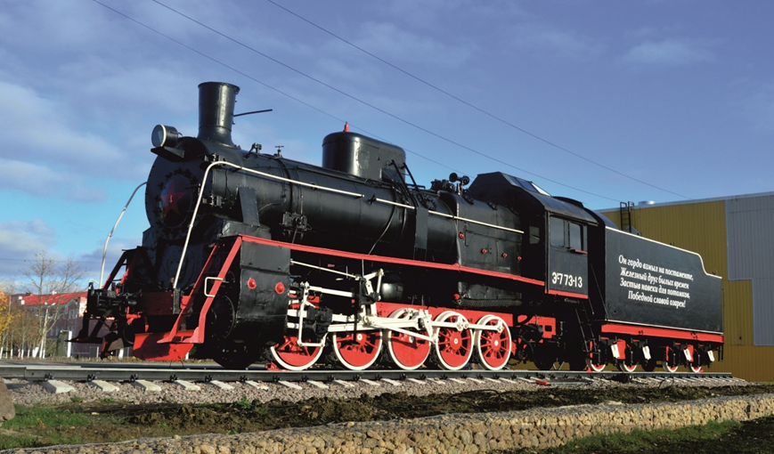

ИНФОРМАЦИОННОЕ ПИСЬМО

26 апреля 2024 г.
Военный институт
(Железнодорожных войск и военных сообщений)
приглашает принять участие
в научно-практической конференции

«Лингвистические и лингводидактические проблемы высшей школы»

Уважаемые коллеги!

Цель мероприятия – отразить наиболее актуальные научные и методические разработки в современной лингвистике и лингводидактике. Работа конференции посвящена обсуждению современных подходов к изучению языка и обучению языку.
Планируется уделить внимание следующим вопросам:
- актуальные вопросы теоретической лингвистики;
- проблемы прикладной лингвистики;
- основные направления лингвокультурологии;
- теория и практика межкультурной коммуникации;
- профессионально ориентированное обучение иностранному языку;
- образовательные стратегии и повышение качества обучения иностранным языкам в контексте развития инновационной деятельности;
- инновационные методы, цифровые технологии в практике преподавания гуманитарных дисциплин в неязыковом вузе.
К участию в конференции, обмену научным, методическим, практическим опытом приглашаются педагоги и методисты, учёные и специалисты военных и гражданских вузов, научных и образовательных организаций Российской Федерации.

Участие в конференции – бесплатное.

Форма участия – заочная.

По итогам конференции будет издан сборник (РИНЦ). Публикация бесплатная.

Все статьи, поданные для публикации, проходят обязательное рецензирование квалифицированными специалистами, а также проверку на плагиат (используется сервис https://users.antiplagiat.ru/). Оригинальность текста должна составлять не менее 75% от объёма статьи. Для участников из военных вузов необходимо также предоставить скан заключения об отсутствии в статье сведений, составляющих государственную тайну (оформляется в отделе ЗГТ вашего вуза).
Решение о публикации принимается редакционной коллегией. Статьи, не соответствующие требованиям, к публикации не допускаются.

Прием статей и докладов до 15 апреля 2024 г. по электронному адресу
kaf11military@mail.ru (с пометкой «Конференция-2024»). Точное решение о публикации вашей статьи будет принято 25 мая 2024 г. после сверки всех документов.

Образец заявки - см. Приложение 1.
Требования к оформлению статей - см. Приложение 2.
Образец оформления статьи - см. Приложение 3.

Место проведения конференции: Военный институт ЖДВ и ВОСО, 198504, Россия, г. Санкт-Петербург, г. Петергоф, ул. Суворовская, 1.

Структурное подразделение, ответственное за проведение мероприятия: кафедра №11 (иностранных языков) Военного института (Железнодорожных войск и военных сообщений) ВА МТО им. А.В.Хрулёва.

Председатель оргкомитета: заведующий кафедрой иностранных языков Военного института (Железнодорожных войск и военных сообщений), д.ф.н., доцент, Палютина Зиля Риязовна: kaf11military@mail.ru

Вопросы по подготовке и проведению конференции направлять по адресу: kaf11military@mail.ru

Приложение 1
Заявка на участие

в научно-практической конференции
«Лингвистические и лингводидактические проблемы высшей школы»
26 апреля 2024 года

Заявку необходимо составить по следующей форме и отправить отдельным файлом (ФамилияИО_Заявка_ВИЖДВ2024.doc) на адрес kaf11military@mail.ru

 | ОБРАЗЕЦ
Фамилия, имя, отчество | Иванов Петр Сергеевич
Город и полное официальное название организации, которую представляет участник конференции | Федеральное государственное бюджетное образовательное учреждение высшего образования «Санкт-Петербургский государственный университет»
Должность | доцент кафедры иностранных языков
Учёная степень | к.Ф.н.
Учёное звание | доцент
Контактный телефон (с указанием кода города или мобильный) | +7 (812) 787-57-74
E-mail | example@example.ru
Название доклада (статьи) по-русски и  по-английски, количество страниц в публикации | Использование мультимедийных средств в обучении иностранному языку в техническом вузе  The use of multimedia in teaching foreign language in an engineering university  5 стр.

Приложение 2

Требования к оформлению материалов для публикации

Данные требования сформулированы с учётом планируемого размещения сборника в системе РИНЦ на сайте elibrary.ru. См. образец оформления — Приложение 3.

- У каждой статьи должны быть название, аннотация, ключевые слова и список литературы на русском и английском языках. Рекомендуемый объём: до 6 страниц. Цвет текста — чёрный. Формат листа — А4, ориентация — книжная. Поля: левое — 30 мм, правое – 10 мм, верхнее, нижнее — 20 мм. Абзацный отступ — 1,25 мм. Межстрочный интервал — 1,0 (одинарный).

- Шрифт — Times New Roman, выравнивание — по ширине с автоматической расстановкой переносов:
  - размер шрифта основного текста — 14;
  - размер шрифта вспомогательного текста (аннотации, ключевые слова, таблицы, их наименование, подрисуночные подписи, список литературы) — 12.

- Шрифт заголовка — Times New Roman, 14, «полужирный», все буквы прописные, точка в конце не ставится, выравнивание — по центру.

- Инициалы и фамилия автора, название учебного заведения печатаются курсивом под заголовком, размер шрифта — 14, выравнивание — по центру. На русском и английском языках. В алфавитном порядке.

- Аннотация и ключевые слова расположены после заголовка статьи. Приводятся на двух языках: русском и английском. Шрифт — Times New Roman, 12. Объём аннотации на русском языке: не менее 650 знаков с пробелами. Ключевые слова: 5-6 понятий (слов или словосочетаний).

- Для текстовых выделений используется только курсив.

- Ссылки даются внутри текста, ставятся в тексте по возрастанию после цитаты или косвенно использованного материала следующим образом: [15, с. 126]. В списке литературы источники указываются нумерованным списком в алфавитном порядке. Приводятся на русском и английском языках. Оформление постраничных ссылок не допускается.

- ГОСТ для оформления списка литературы – ГОСТ Р 7.05–2008. Список литературы переводится на английский язык.

МАТЕРИАЛЫ, НЕ СООТВЕТСТВУЮЩИЕ
УКАЗАННЫМ ТРЕБОВАНИЯМ,
НЕ ПУБЛИКУЮТСЯ

Приложение 3

ОБРАЗЕЦ ОФОРМЛЕНИЯ СТАТЬИ

УДК 378.1

НАЗВАНИЕ СТАТЬИ

ПЕРЕВОД НАЗВАНИЯ СТАТЬИ НА АНГЛИЙСКИЙ ЯЗЫК

¹Канд. филол. наук, доцент И.И. Иванов
PhD I.I. Ivanov
²Доктор филол. наук, профессор М.М. Павлов
PhD M.M. Pavlov

¹Военный институт (Железнодорожных войск и военных сообщений)
Военной академии материально-технического обеспечения
им. генерала армии А.В. Хрулева)
²Санкт-Петербургский государственный университет
Текст аннотации...

Ключевые слова: ключевые слова.

Текст аннотации на английском языке.

Keywords: ключевые слова на английском языке.

Текст вашей статьи….

Литература

1. Зверев С.Э. Военная риторика Древнего мира. СПб.: Алетейя, 2011. 176 с.
2. Лазуткина Л.Н. Коммуникативные основы индивидуального подхода к обучению и воспитанию в вузе // Известия РГПУ им. Герцена. № 7 (25). СПб., 2007. С. 83-86.

References

1. Zverev S.E. Military rhetoric of the ancient world. St. Petersburg: Aleteyya, 2011. 176 p.
2. Lazutkina L.N. Communicative foundations of an individual approach to teaching and upbringing at the university // Izvestiya RGPU im. Herzen. No. 7 (25). St. Petersburg, 2007. Р. 83-86.

